Báo cáo giữa kì

Môn: Lập trình Robot với ROS

Sinh viên: Nguyễn Mạnh Cường – 22027501

Giảng viên hướng dẫn: TS. Lê Xuân Lực, KS. Dương Văn Tân

Đề tài: Thiết kế, mô phỏng 4WD

với bánh Omni, 3 sensor (Lidar, Camera, GPS) và tay máy 2 bậc

1. Thiết kế
2. Thiết kế Solidword:

Ý tưởng: dạng omnidirectional car với khẩu pháo được đặt trên thân và các cảm biến hỗ trợ

Thân xe và cách bố trí bánh:

Omni 4 bánh thì có hai kiểu phổ biến đặt trục là:

+ Bánh vuông góc (song song) với trục

+ Bánh bố trí hình trục X lêch với các trục XY một góc nào đó

* Thiết kế của em theo kiểu 2: Thân xe là hình vuông (25x25) các bánh được bố trí lệch với với trục gốc base 1 gốc 45 $°$.

Hình ảnh các bảnh vẽ về thân xe:

Thân dưới và động cơ

Thân trên:

Bánh omni và các cảm biến

Kiểu 1 ban đầu tự thiết kế: do lúc đặt trục cho roller nhiều quá nên em chuyển qua bánh hai kiểu được tham khảo trên grabcad

Các cảm biến lidar, camera và GPS em tham khảo trên grabcad

Pháo (Tay máy hai bậc) : Đế - link_1 – link_2

Mô hình hoàn thiện:

1. Cách đặt trục và xuất file urdf:

+ Add Export as URDF vào solidwork

+ Thiết lập cấu trúc cho file urdf: Parent-child, axis, loại joint

Lưu ý: khi asembly thì nên để riêng các thành phần ra các part để chọn cho dễ

Sau khi xong chọn: Preview and Export

+ Đặt lại trục đã gen tự động cho các thành phần:

+Tạo point để tham chiếu cho trục: Point thường là điểm chính giữa của part đó

+Xét trục theo point và tham thiếu các trục

X-màu đỏ: là trục di chuyển

Y-màu xanh lá cây

Z-màu xanh dương: trục quay

Sau khi xong hết các trục tiếp tục chuyển sang

Chỉnh các tham số:

Lưu ý ở đây là Axis*: trục quay theo trục nào thì đặt trục đó là 1🡪 thường thì lần đầu xuất sẽ lỗi và nếu lỗi thì quay lại bước 1 vì solidwork cũng đã lưu các setup trước lên chỉ việc chỉnh Axis sao cho đúng.

Sau khi xong tiếp Next 🡪 chỉnh các thông số và ma trận quán tính hoặc có thể để yên và bấm Export URDF and Meshes… để xuất file

Bước cuối cùng check file URDF bằng:

<https://gkjohnson.github.io/urdf-loaders/javascript/example/bundle/>

Kéo thả folder xuất ra được vào để check xem nếu lỗi qua lại chỉnh axis

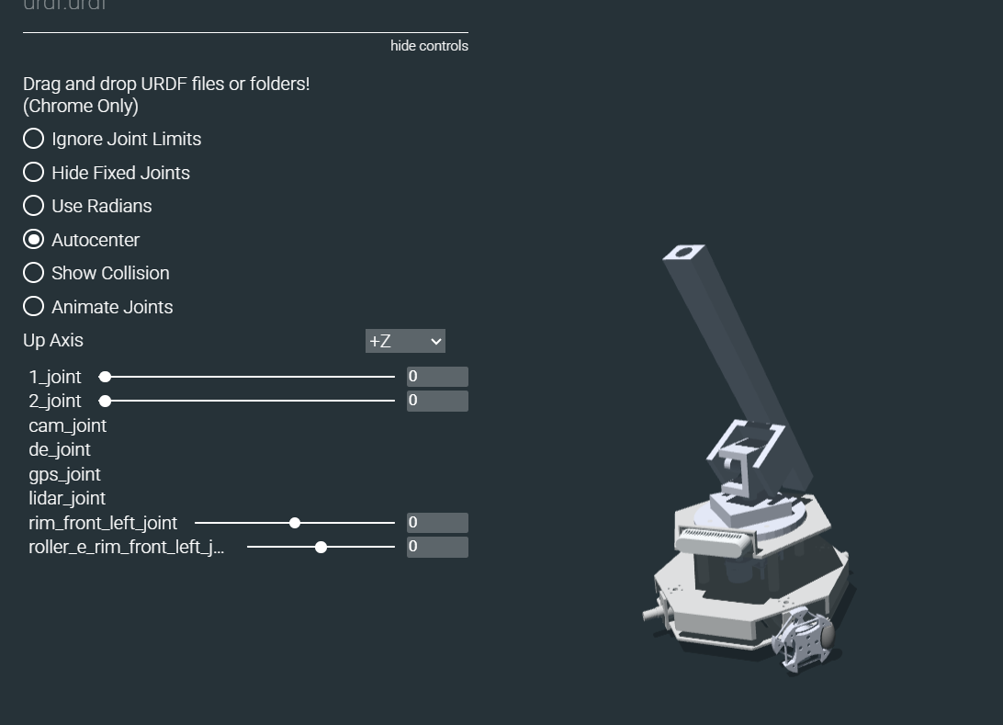

Ở đây mô hỉnh của em do các bánh đối xừng và roller giống nhau nên em chỉ chọn xuất 1 bánh 1 nguyên chỉnh rồi qua URDF thêm các bánh còn lại.

1. Mô phỏng
2. Cấu trúc của package

* File config: File thiết lập các controller cho các joint active
* File launch: File chứa các chương trình chạy chính: display rviz, gazebo, main.
* File meshes: File chứa các file STL của model khi xuất sang URDF
* File rviz: Lưu lại config để mở lại sau khi đã setup trong rviz và gazebo
* File scripts: File code bằng python để control
* File urdf: chứa model và file xacro: chia file urdf nhỏ ra để dễ manage
* File worlds: File load map trong gazebo

1. Cấu trúc chính của file urdf

Giống như phần thiết lập để xuất urdf:

Cấu trúc chung của 1 link:

Tên link-vị trí-so với gốc (base) – khối lượng – ma trận quán tính – path để import model.

Tên link-vị trí-so với gốc (base) – khối lượng – ma trận quán tính – path để import model.

Cấu trúc của joint:

Tên – loại khớp – pose so với base – parent and child – trục quay và tham số động học

1. Chuyển sang file xacro:

Do 4 bánh có cấu trúc tương tự nhau khác nhau ở pose joint so với base 🡪 do các trục đối xứng ta có thể suy ra được pose

File: roller bánh đa hướng 8 cái 🡪 tạo 1 hàm macro để tái sử dụng code

Với mỗi roller khác ta chỉ việc truyền tham số

File rim : bánh xe 🡪 tạo 1 hàm macro để tái sử dụng code

Tương tự với file roller

Thiết lập các roller gọi hàm macro:

Tương tự chia nhỏ file urdf ra sensor, sung, plugin sau đó gọi vào 1 file chính:

1. Control các joint:

Dùng plugin:

File config: đã thiết lập các controller cho các joint:

4 bánh control theo kiểu velocity

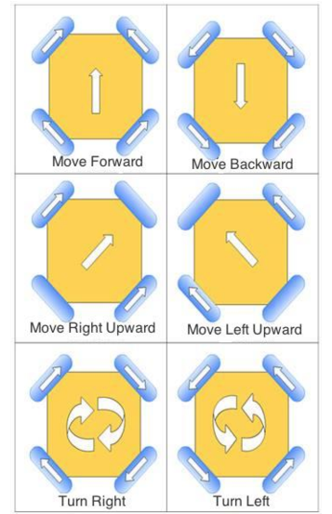

2 joint súng controll kiểu position:

**

Trong file launch chính: Load file config và gọi controller

Code file.py: control bánh xe bằng cách pub vận tốc vào 4 bánh

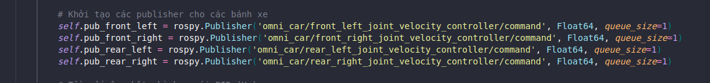

Tương tự với join_súng: truyền position vào các joint:

1. Kết quả:

* Đã mô phỏng cơ bản model trong rviz và gazebo cũng như đọc được topic của sensor
* (Nếu gặp lỗi trong hiển thị gazebo có thể xem lại ma trận quá tính)
* Đã mô phỏng truyền động của bánh omni tuy nhiên chưa khắc phục được lỗi nếu pub vận tốc
* cao có thể dẫn đến lỗi đi không đúng hướng.
* Đã control được vị trí của các joint_súng.

Video kết quả:

<https://drive.google.com/file/d/1eOpFHrF8l8V8XIrxWJdY7kGUrDCM2iyC/view?usp=sharing>